插入排序基本思想：默认数组第一个数值为基本判断位，即有序位。剩余为无序位。下面我们总是从无序位里取第一位与有序位进行比较排序，直到排序成功。例如我要摸8张牌，按序排列。我们摸到的第一张抽象为基本判断位，即有序位。摸第二张时，我们会与第一位比较放进去，排序成功。我们再摸第三张，再与前两张比较放入正确位置，排序成功。依次类推，全部排序成功。如下图作为示例：

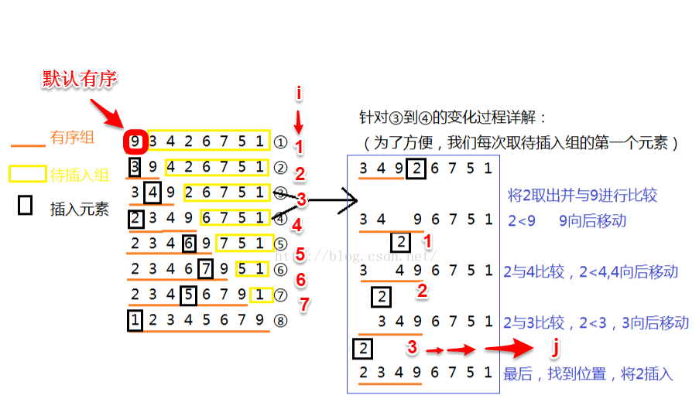

public class ArrayInsert
{
public static void main(String[] args)
{
int[] iArry={9,3,4,2,6,7,5,1};
//外层控制轮数，因为我们默认第一位有序，所以轮数为(数组长度-1)。
for(int i=1;i<iArry.length;i++)
{
int j=i;
//temp为待插入数组的值，即从无序数组的第一位。
int temp=iArry[i];
//j即为无序数组第一位与有序数组比较的最大次数。由图我们可以找到规律，即i轮我们比较的次数也为i次。
//j>0,为边界条件。temp<iArry[j-1],为我们的判断条件。判断成立时交换位置。
for(j=i;j>0&&temp<iArry[j-1];j--)
{

//交换位置，即找到合适位置插入
iArry[j]=iArry[j-1];
iArry[j]=temp;

}
}
//遍历输出
for (int i = 0; i < iArry.length; i++)
{
System.out.print(iArry[i] + "\t");
}

}
}

